Брошюра
по Правилам рыболовства для Азово-Черноморского рыбохозяйственного бассейна

09 января 2020 года Приказом Министерства сельского хозяйства Российской Федерации № 1 утверждены Правила рыболовства для Азово-Черноморского рыбохозяйственного бассейна.
Существенно изменились сроки добычи отдельных видов рыб:
- с 20 марта по 25 апреля – запрещается вылов щуки в водных объектах рыбохозяйственного значения Волгоградской области (ст. 47.21)
- с 15 апреля по 08 июня – запрещается вылов судака в водных объектах рыбохозяйственного значения Волгоградской области (ст. 47.22)
Также добавилась суточная норма добычи (вылова) водных биоресурсов, для одного гражданина при осуществлении любительского рыболовства (табл.19.1 ст. 50.4) для таких видов, как:
Наименование водных биоресурсов | Суточная норма добычи (вылова), кг/экз.
густера | 5 кг
окунь | 5 кг
плотва | 5 кг
карась обыкновенный | 5 кг
уклейка | 5 кг
красноперка | 5 кг
пескарь | 5 кг
налим | 5 кг
белоглазка | 5 кг
карась серебряный | 10 кг

Важно! Внесена в новые Правила статья 50.5- Суммарная суточная норма добычи (вылова) для всех видов водных биоресурсов (кроме рапана и карася), указанных в таблице 19.1, составляет не более 5 кг или 1 экземпляр в случае, если его вес превышает 5 кг.
Добыча (вылов) водных биоресурсов разрешается в размере не более 1 суточной нормы при пребывании на водном объекте в течении 1 уток. В случае пребывания на водном объекте более 1 суток, независимо от времени пребывания на водном объекте добыча (вылов) водных биоресурсов разрешается не более 2 суточных норм добычи (вылова)
В случае превышения суточной нормы добыча (вылов) всех видов водных биоресурсов, разрешенных для добычи (вылова), прекращается.
стр.1

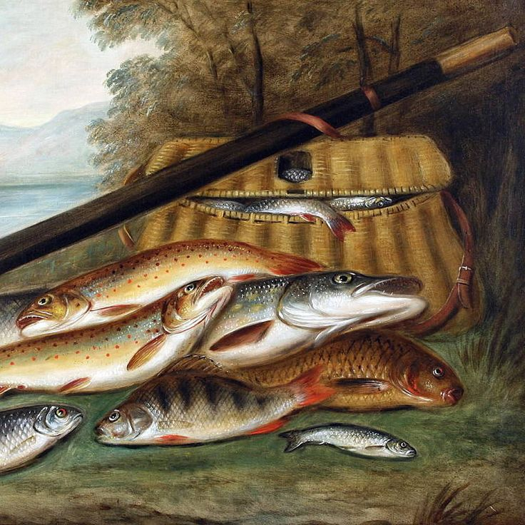

стр. 2
При осуществлении рыболовства запрещается:
В соответствии со ст. 13.4.8 Правил рыболовства для Азово-Черноморского рыбохозяйственного бассейна:
Использовать маломерные и прогулочные суда в запретный период на водных объектах рыбохозяйственного значения (или их участках), указанных в приложении N 2 к Правилам рыболовства – с применением мотора, с 01 апреля по 01 мая

N п/п | Административный район | Наименование водного объекта рыбохозяйственного значения или его участка
1 | 2 | 3
102 | Суровикинский | Цимлянское водохранилище (Чирской плес), заливы: Бабанинский, Рычковский; реки: Чир, Лиска, Добрая; озеро Подкова
103 | Чернышковский | Цимлянское водохранилище (Потемкинский плес), заливы: Водяновский, Балабановский, Чирской; реки: Цимла, Аксенец, Солоная

стр.3
При осуществлении рыболовства запрещается:
В соответствии со ст. 13.4.7 Правил рыболовства для Азово-Черноморского рыбохозяйственного бассейна:
Передвигаться по рекам, озерам, водохранилищам и их протокам на всех видах маломерных и прогулочных судов в запретные сроки (периоды) и в запретных местах - с 01 мая по 01 июня

Создатели: должностные лица Нижнечирской инспекции Цимлянского отдела госконтроля, надзора и охраны ВБР Азово-Черноморского территориального управления Федерального управления по рыболовству

стр. 4

